“La risa de Ramón”

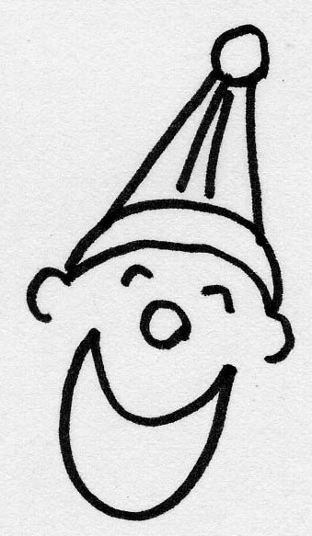

risa RISA risa

ra re ro ru ri ra re ar er or ur ir ar er
mar por ver tar sor ir

risa rosa rama radio reina arpa
ropa río remo orden Ramón arma

-Rosa tiene un arpa violeta.
-Ramón vio a la reina.
-Una rana salió de ese río.
-Daniel tiene una rueda verde.
-Manuel se va el martes.
-Esta reunión es ordenada.
-Rita se pone una rosa en el pelo.

